## 2.3系统总体架构

**硬件架构**

1. Web服务器：使用一台或多台Web服务器来承载网站的前端页面和后端代码。选择常见的Web服务器软件Apache。

2. 应用服务器：使用一台或多台应用服务器来运行TP5框架和相关的业务逻辑。这些服务器可作为中间层，处理用户请求，查询数据库，生成动态页面，并返回给Web服务器。

3. 数据库服务器：使用一台或多台数据库服务器来存储和管理网站的数据。选择常见的关系型数据库MySQL。

4. 负载均衡器：如果需要处理大量的并发请求，可以引入负载均衡器来平衡流量和请求分发到多台应用服务器上，提高网站的性能和可伸缩性。常见的负载均衡器有Nginx、HAProxy等。

5. 缓存服务器：使用缓存服务器来提高网站的性能和响应速度。可以选择常见的缓存服务器，如Redis、Memcached等，将频繁访问的数据缓存起来，减少对数据库的访问压力。

6. 文件存储：根据网站的需求，可以选择合适的文件存储解决方案。例如，使用对象存储服务，如Amazon S3、阿里云OSS等，来存储和管理大量的静态文件（如图片、视频等）。

7. 安全设备：为了保护网站和用户的数据安全，可以配置防火墙、入侵检测系统（IDS）、反DDoS系统等安全设备，确保网站的可用性和安全性。

8. 监控和日志系统：设置监控和日志系统来实时监控服务器、数据库和网络设备的运行状态，收集和分析关键指标和日志数据，发现潜在问题并进行及时调整和优化。

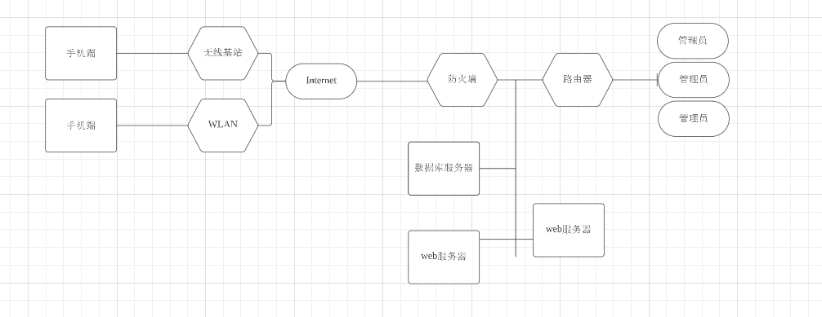

**软件架构**

1. 展示层（Presentation Layer）：

- 前端页面：使用HTML、CSS和JavaScript等前端技术来构建用户界面，通过模板引擎将动态数据嵌入到页面中，以呈现商品列表、购物车、用户登录等功能。

- 控制器（Controller）：处理用户请求并协调业务逻辑和数据交互，负责调用业务层的服务接口，并根据结果渲染合适的视图返回给用户。

2. 业务层（Business Layer）：

- 服务层（Service）：封装具体的业务逻辑，如商品管理、订单处理、用户注册等。负责处理数据验证、事务管理和协调多个数据操作，以及调用数据层的接口进行数据的增删改查操作。

- 领域模型（Domain Model）：定义业务实体和业务规则，表示电商领域中的核心概念，如商品、订单、用户等。

- 辅助类（Helper）：提供各种辅助函数和工具类，用于处理通用的任务，如文件上传、图片处理、缓存管理等。

3. 数据层（Data Layer）：

- 模型层（Model）：与数据库进行交互，封装数据访问和操作的方法，如查询、插入、更新、删除等。可以使用TP5的ORM（对象关系映射）功能，简化对数据库的操作。

- 数据库（Database）：存储和管理电商网站的数据，可以选择关系型数据库，如MySQL、PostgreSQL等，或者NoSQL数据库，如MongoDB、Redis等，根据需求和规模进行选择。

此外，还可以考虑引入其他组件来增强电商网站的功能和性能，例如：

- 缓存服务器（如Redis）：用于缓存热门商品、用户数据等，减轻数据库的负载。

- 消息队列（如RabbitMQ）：用于异步处理订单、库存等耗时操作，提高响应速度和系统的可扩展性。

- 搜索引擎（如Elasticsearch）：提供全文搜索功能，支持商品搜索和筛选。

- 支付网关（如支付宝、微信支付）：集成第三方支付服务，实现在线支付功能。

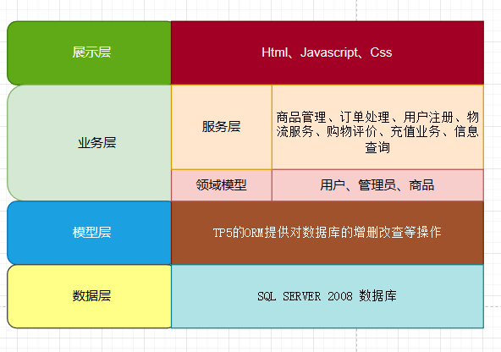

## 2.4总体设计之功能模块设计

**系统总体模块设计**

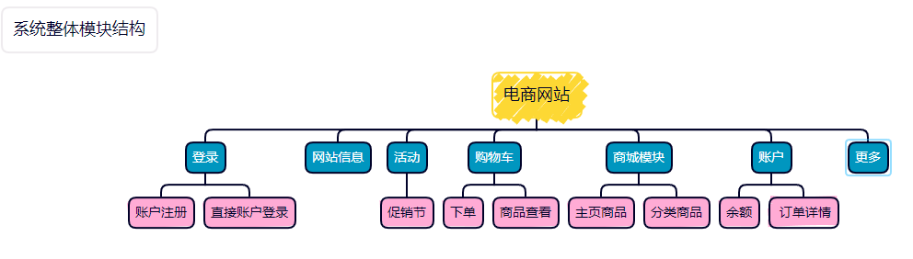前台总体模块设计

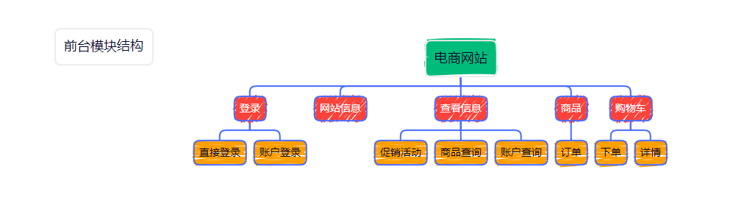管理员后台整体模块设计

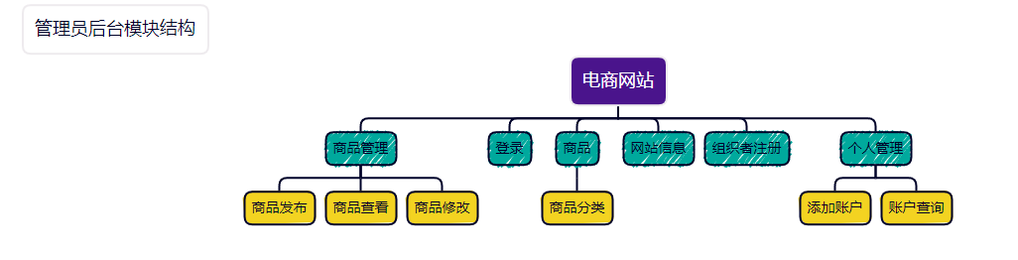

会员后台整体模块设计

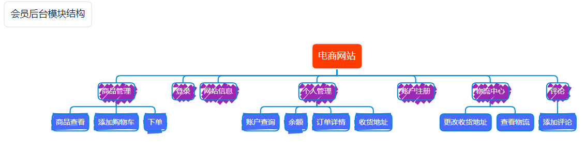

## 基本功能模块设计

**商城管理**

商城管理指的是对商城里各个商品或活动进行录入、审核和维护。录入指的是允许管理员录入最新的一些折扣活动还有新上市的商品信息。信息维护指的是允许管理员对商品信息进行修改、删除、查询等操作。

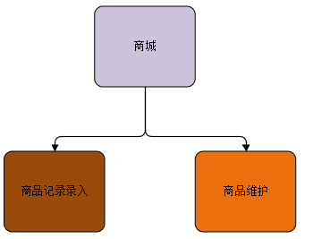

商品管理顺序图

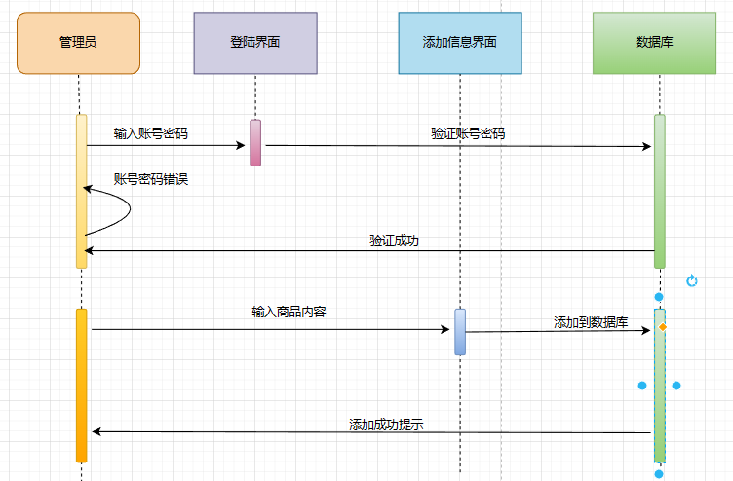

添加商品活动图

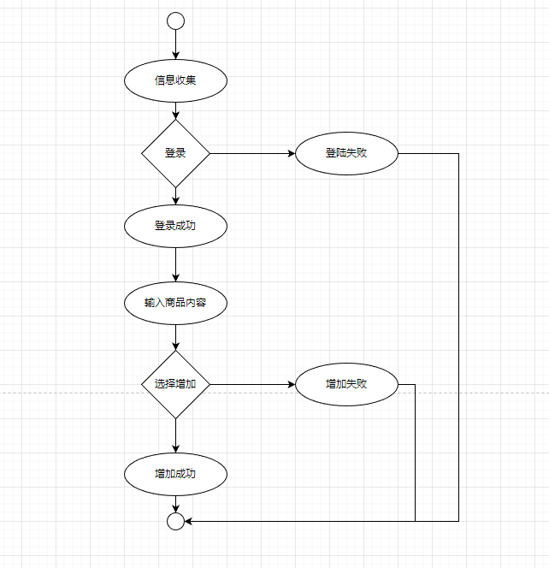

**用户下单模块**

用户下单模块指的是提供一个方便、直观且用户友好的购物体验，使用户能够轻松地选择商品并完成订单的提交。

方便快捷的购物流程：用户下单模块应该提供一个简单明了的购物流程，用户可以轻松地将心仪的商品添加到购物车中，并在确认后进行结算。整个购物过程应该尽可能简化，减少繁琐的步骤和操作，让用户能够快速完成购买。

清晰明了的商品信息展示：用户下单模块应该清晰地展示每个商品的详细信息，包括商品名称、价格、规格、库存等。此外，还可以提供商品图片或其他多媒体内容，以让用户更好地了解商品的外观和特性。

安全可靠的支付系统：用户下单模块应该提供一个安全可靠的支付系统，保护用户的支付信息和个人隐私。可以支持多种支付方式，如信用卡、支付宝、微信支付等，以满足不同用户的支付需求和偏好。

订单确认和跟踪功能：用户下单后，应该及时给予订单确认的提示，并提供订单号和详细的订单信息。此外，可以提供订单跟踪功能，让用户可以实时了解订单的状态和配送进度。这样，用户可以方便地查看自己的订单情况，增加对购物的信心和满意度。

个性化推荐和优惠提示：用户下单模块可以根据用户的购买历史和兴趣偏好，提供个性化的商品推荐，帮助用户发现更多符合其喜好的商品。同时，还可以在下单页面上展示相关的促销活动和优惠信息，引导用户选择更具吸引力的商品。

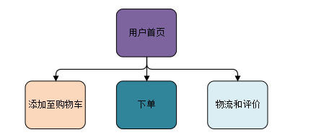

顺序图

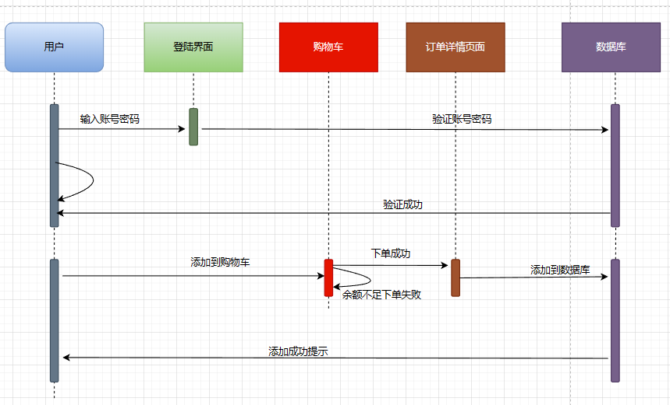

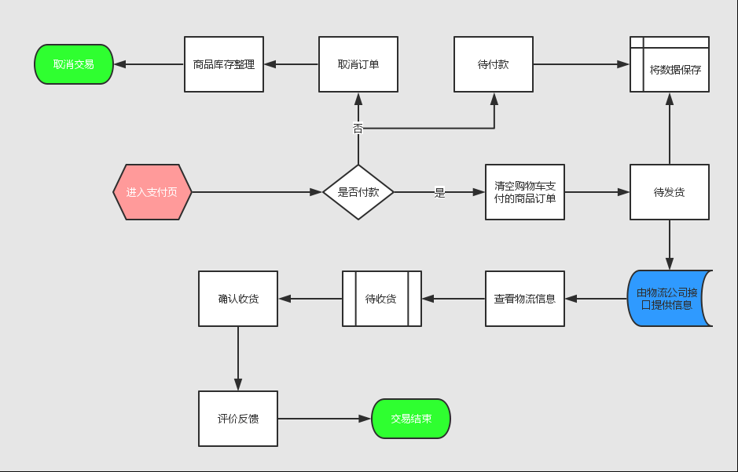

活动图

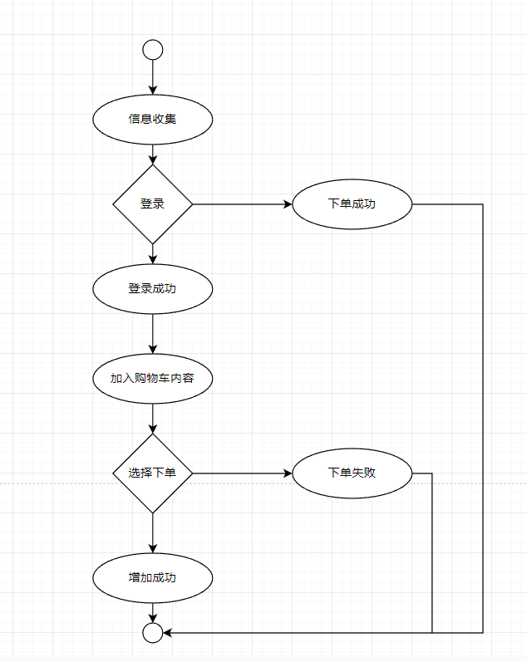

**登录和注册模块**

